Oyten – 18.11.2020

Passt genau!

DOYMA stellt den neuen HKD Anschlusstrichter vor

Abwasserleitungen müssen bereits vor dem Erstellen der Bodenplatte im Erdreich verlegt werden. Dabei gestaltet sich die exakte Positionierung der Anschlusspunkte für die weiterführenden Grundleitungen in vielen Fällen schwierig. Daraus resultiert häufig die Problematik, dass die Schmutzwasserfalleitungen die vorhandenen Grundleitungsanschlüsse nicht exakt treffen. Um dieses Problem zu lösen, werden in der Praxis zum Beispiel eckige Aussparungen geschalt, die später vergossen werden. Der Versatz-Ausgleich wird dann mit entsprechenden KG-Rohr-Bögen hergestellt. Diese Ausführungsart ist allerdings nicht gas- und wasserdicht, da sich zwischen dem Beton der Bodenplatte und dem nachträglichen Verguss eine Arbeitsfuge bildet. Mit dem neuen HKD Anschlusstrichter hat DOYMA nun ein Produkt im Sortiment, das dieses Problem löst.

Der HKD Anschlusstrichter von DOYMA besteht aus ABS und verfügt über eine integrierte 3-Steg-Dichtung, die die gas- und wasserdichte Verbindung zur Bodenplatte herstellt. Der Anschlusstrichter ist zudem mit einem Klebeflansch sowie einer Libelle zur lagemäßigen Ausrichtung des Bauteils ausgerüstet, die sich in einem integrierten Trittschutzeinsatz befindet. Das Bauteil wird vor dem Gießen der Bodenplatte an den jeweiligen Anschlusspunkten verbaut, ausgerichtet und anschließend einbetoniert. Der Klebeflansch des Anschlusstrichters ermöglicht zudem die einfache Anbindung einer Dampfsperre beziehungsweise einer radondichten Folie.

Internet: www.doyma.de

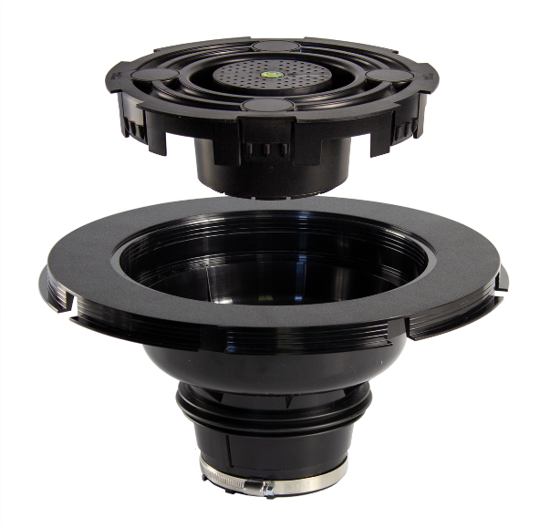

Anschlusstrichter.jpg
Der HKD-Anschlusstrichter für Entsorgungsleitungen stellt die gas- und wasserdichte Verbindung zur Bodenplatte her

Kontakt
DOYMA GmbH & Co
Industriestraße 43-57
28876 Oyten
Fon: 0 42 07/91 66-0
Telefax: 0 42 07/91 66-199
Email: info@doyma.de
Internet: www.doyma.de

DOYMA GmbH & Co:
Die DOYMA GmbH & Co mit Sitz in Oyten konstruiert und fertigt Dichtungssysteme zur Abdichtung von Ver- und Entsorgungsleitungen, die durch Wände und Decken geführt werden sowie Abschottungen für Rohre und Kabel für den vorbeugenden baulichen Brandschutz.

DOYMA beschäftigt 210 Mitarbeiter und ist DIN EN ISO 9001 zertifiziert. Über 30 Jahre Erfahrung, Service und marktgerechte Produkte begründen den exzellenten Ruf.

Pressekontakt:

Tobias Meints

DOYMA GmbH & Co

Dichtungssysteme

Brandschutzsysteme

Industriestraße 43 - 57

28876 Oyten

Telefon: 04207-9166-268

Mail: tobias.meints@doyma.de

www.doyma.de

